**Система отводов продуктов сгорания. Емкостной водонагреватель.**

Важным элементом проточного водонагревателя является **система отвода продуктов сгорания в дымоход.** Проточные водонагреватели обеспечивают полное сжигание газа без организации специальной тяги.

**Объем воздуха,** необходимый для полного сжигания газа, сохраняется постоянным и не зависит от изменения тяги над аппаратом. Тяга необходима для перемещения продуктов сгорания в дымоход.

**Достаточная тяга** должна существовать в самой камере сжигания и обеспечивать наличие воздуха, необходимого для полного сжигания. В случае чрезмерно высокого разряжения в дымоходе излишний воздух не должен проходить через камеру сжигания.

**Временное прекращение тяги** не должно препятствовать удалению продуктов сгорания из камеры сжигания. **При обратной тяге** поступающий сверху воздух не должен попасть в камеру сжигания.

Для обеспечения этих условий в узел отвода продуктов сгорания водонагревателя встраивают **прерыватель тяги** **и отражатель** на случай обратной тяги.

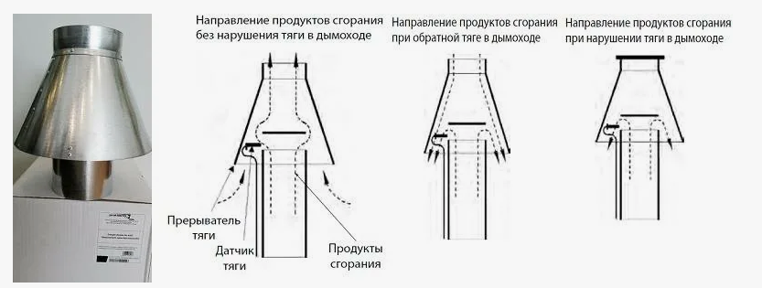

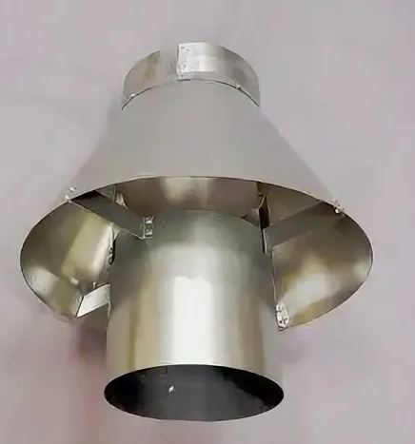

**Зазор между колпаками** служит для подсоса внешнего воздуха, не проходящего через камеру сжигания, в случае увеличения тяги в дымоходе.

**Отражатель** препятствует изменению разрежения в камере сжигания и возникновению статического равновесия и обратной тяги.

Для отопления и горячего водоснабжения в зданиях, не имеющих центрального отопления, применяются **емкостные водонагреватели** (рис. 4.9).

Водонагреватель снабжен **автоматикой регулирования и автоматикой безо**пасности и состоит из оцинкованного сварного бака 13, заключенного в кожух 15, топочного пространства с размещенной в нем горелкой 11, стабилизатора 3, помещенного в жаровой трубке в середине бака, тягопрерывателя и газоотводящего устройства 1 и узлов автоматики.

**Узел автоматики включает** терморегулятор 6, магнитный газовый клапан 5, запальник 8, термопару 9. В верхней части бака установлен предохранительный клапан 17.

**Автоматика безопасности** представлена электромагнитным клапаном 5 и термопарой типа ТХК (хромель-копель) 9. Якорь электромагнита жестко связан с системой клапанов, перекрывающих доступ газа к основной горелке и запальнику. Терморегулятор б дилатометрического типа с инварным стержнем автоматически регулирует температуру воды. Латунная трубка терморегулятора вводится внутрь и, изменяя за счет линейного расширения длину, через закрепленный на резьбе инварный стержень воздействует на клапан, перекрывающий доступ газа к основной горелке.

